המים עשויים להיות מפתח להבנת מתיקות
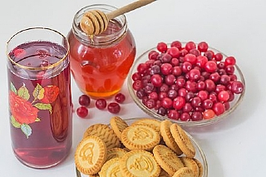
קישור למאמר
תרגום ועיבוד: רינה ברנסבורג
חמוציות, דבש או סוכריות – לאיזה מהם הטעם המתוק ביותר? במאכלים אלה יש סוכרים שבני אדם חשים באופן שונה. חמוצית מורגשת כחמצמצה, סוכריה מורגשת לעתים כמתוקה ביתר ודבש הוא במיקום כלשהו באמצע. לאחרונה, במחקר שהתפרסם ב- ACS' The Journal of Physical Chemistry Letters, מדענים גילו שתחושת המתיקות תלויה באינטראקציות מולקולריות בין סוכרים מסוימים לבין המים שברוק.
לסוכרים מָנוז, גלוקוז ופרוקטוז יש מבנים כימיים כמעט זהים. אבל פרוקטוז (שנמצא בהרבה סוגי סוכריות וחטיפים מתוקים), מתוק בערך פי 2 מגלוקוז (שנמצא בדבש), בעוד שמָנוז (שנמצא בחמוציות) נחשב לחסר טעם.
סוכרים מעוררים רצפטורים חלבוניים יחודיים שנמצאים בפקעיות הטעם שבלשון, והרצפטורים שולחים סיגנל למוח שלמאכל יש טעם מתוק. מדענים לא יודעים מדוע אנו חווים סוכרים מסויימים כמתוקים יותר מאחרים.
מאחר שהאינטראקציות האלה מתרחשות ברוק המכיל בעיקר מים, החוקרת מריה אנטונייטה ריצ'י (Maria Antonietta Ricci) ועמיתיה תהו אם למים יש תפקיד בכך. החוקרים השתמשו בשיטה שנקראת דיפרקצית נייטרון עם מתמירים איזוטופיים, כדי לחקור את המבנים של מנוז, פרוקטוז וגלוקוז במים. הם גילו שאף אחד מסוכרים אלה לא מפריע לאינטראקציות בין מולקולות המים לבין מולקולות מים אחרות.
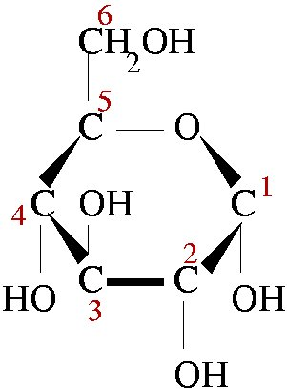
לעומת זאת, שלושת הסוכרים הגיבו עם מים בצורה שונה. מנוז, הכי פחות מתוק משלושת הסוכרים יצר קשרי מימן ארוכים וחלשים יותר עם מים בהשוואה לפרוקטוז ולגלוקוז. פרוקטוז, המתוק מבין הסוכרים, יצר עם מולקולות מים את קשרי המימן הקצרים והחזקים ביותר. החוקרים הסיקו שקשרי מימן קצרים יותר עם מים מאפשרים למולקולת סוכר להתקשר יותר בנוחות לרצפטור החלבון ובכך לאפשר גרוי ותחושת מתיקות גדולים יותר.

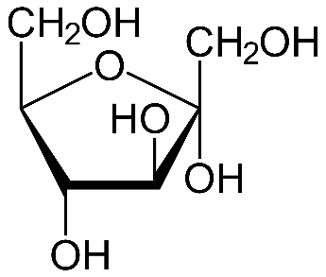
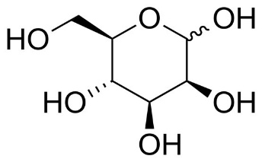

מבנה טבעתי של מולקולת מנוז מבנה טבעתי של פרוקטוז מבנה טבעתי של גלוקוז

